Druhá neděle po Zjevení Páně 18. ledna 2026
1.Dnešní rodinnou neděli nebo také Druhou nedělí po Zjevení Páně připravili sestra farářka Kristýna a muzikanti Gábi Tomášková a Es Band. Za tuto službu jim srdečně děkujeme. Po bohoslužbách a po kávě bude společný oběd a pak turnaj v ping-pongu a kuželkách.
2. Příští neděli 25. ledna slouží zde v Plzni sestra farářka a v Tlučné bratr kurátor. Na obou místech od 9.30 h.
3. Program v týdnu:
- Ve středu 21. 1. jste zváni na Biblický seminář. Začíná v 18.00 h. a přemýšlíme nad Apoštolským vyznáním víry.
- Biblická hodina bude ve čtvrtek 22. 1. od 15.00 h. Téma je Praotcové a pramatky, nyní jsme u příběhu Jákoba a Ezaua.
- Sobotní dopoledne 24. 1. je vyhrazeno pro ženy. Sestry se tentokrát nesejdou v kostele, ale v Kavárně Chodský v 10.00 h. Je možné si popovídat, nabrat síly do dalších dní u dobré kávy.

- V pondělí 26. ledna v 10.00 se v našem kostele veřejná přednáška západočeského seniora Martina Zikmunda o Janu Kalvínovi

4. Další pozvání je určeno mládeži: seniorátní odbor mládeže zve na výlet do Domažlic, bude to přespávačka z pátku 6. února na sobotu 7. února. V pátek od 19:00 probíhá setkání místní mládeže, ke kterému se připojíte, v sobotu si uděláte nějakou krátkou vycházku. S sebou vlastní večeři, spacák, karimatku a hry.
Bližší informace poskytne sestra farářka Kristýna (která taky jede).

5. Ještě bych chtěla ohlásit 3 akce, které nás v dalších měsících čekají. Jsou daleko, ale můžete si je zapsat do kalendáře už teď, budeme je samozřejmě připomínat.
- Uvedení knihy Otevřené nebe a otevřená srdce bratra Jana Hellera, který byl členem našeho sboru, bude zde v kostele v úterý 10. března od 17.30 h.
- Výroční sborové shromáždění s volbou staršovstva se bude konat v neděli 22. března.
- Dvoudenní sborový výlet do Litoměřic bude poslední dubnový víkend, tedy 25. a 26. dubna. Tentokrát je hlavním organizátorem bratr Jiří Tomášek, který zná Litoměřice jako své boty.

6. Kostelík v Herlíkovicích slaví 40 let od znovuotevření. Koncem srpna tam bude víkendová slavnost, na kterou jsme zváni. Kdo by chtěl, přepošlu mu jej.
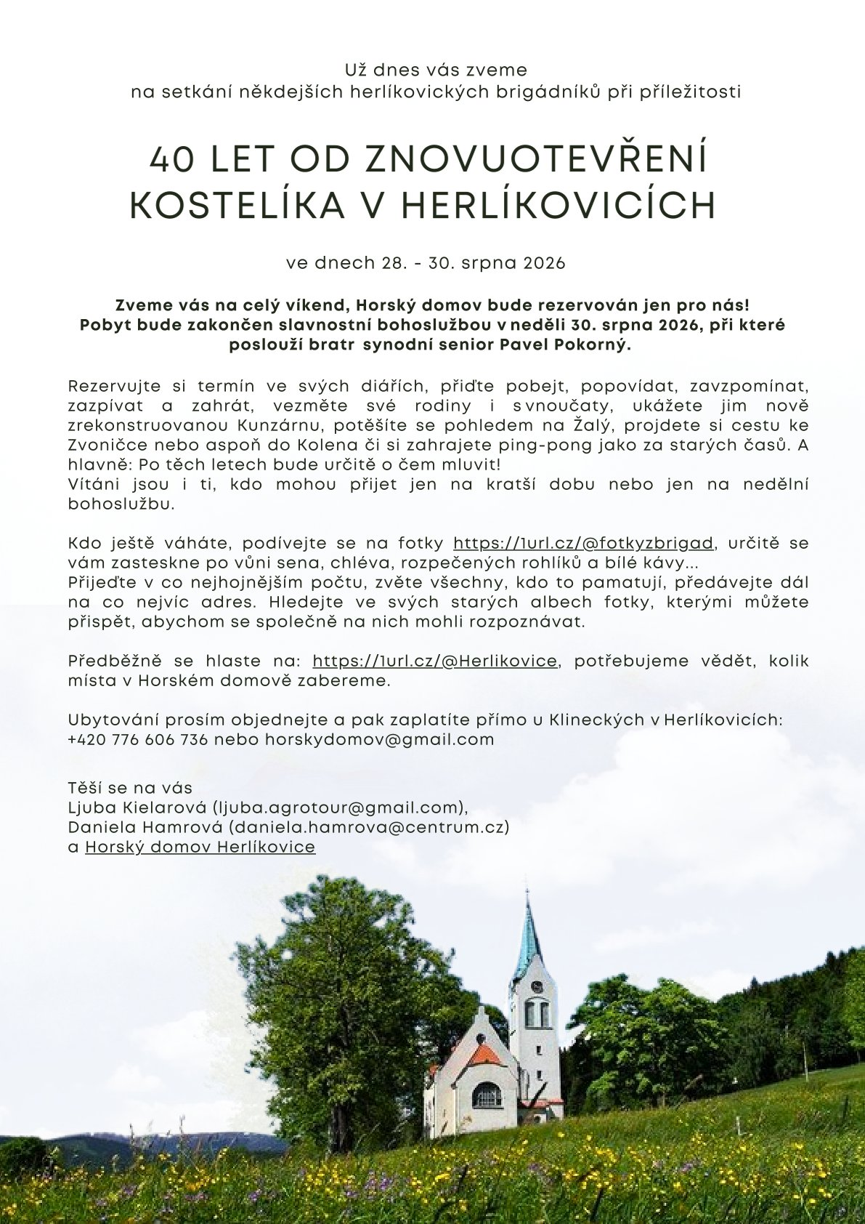
7. Sbírky:
- Dnešní sbírka je určena na provoz sboru.

